Etude d'équilibres

1. Rappel des conditions d’équilibre d’un solide.

Un solide est en équilibre, dans un référentiel donné, si chacun de ses points demeure immobile dans ce référentiel.

1.1. Equilibre d'un solide soumis à 2 forces.
(S)

Si un solide soumis à deux forces est en équilibre, les deux forces sont directement opposées (même droite d’action, sens contraires même valeur).
En valeurs, F₂ = F₁
Vectoriellement, ${\vec{F}}_{2}=−{\vec{F}}_{1}$, soit${\vec{F}}_{1}+{\vec{F}}_{2}=\vec{0}\text{.}$ La somme vectorielle des deux forces est égale au vecteur nul.
(S)
1.2. Equilibre d'un solide soumis à 3 forces non parallèles.

Si un solide soumis à 3 forces non parallèles est en équilibre :
- les 3 forces sont coplanaires,
- les 3 forces sont concourantes,
- leur somme vectorielle est égale au vecteur nul.
$${\vec{F}}_{1}+{\vec{F}}_{2}+{\vec{F}}_{3}=\vec{0}$$

2. Equilibre d’un solide soumis à 2 forces.

2.1. Tension d'un fil ou d'un ressort (équilibre vertical).
M
(S)
Figure 1.a.

a. Tension d’un fil..
Figure 1.a, représenter et nommer les forces auxquelles le solide est soumis.
Δl
Figure 1.b.

b. Tension d’un ressort.
Figure 1.b. La masse du solide est m, la constante de pesanteur g. Le ressort, à spires non jointives a une constante de raideur k. Le système est en équilibre.
1. Faire le bilan des actions subies par le solide.
2. En déduire ci-dessous la relation entre m, g, k et Δl.
3. Application numérique. m = 250 g, g = 9,8 N.kg-1, Δl = 12 cm.
Calculer k.

2.2. Réaction d'un support.
Figure 2.

a. Plan horizontal.

b. Plan incliné.

Le solide est en équilibre sur un plan incliné d’un angle
(S)
Figure 3.a.
α
α = 30° par rapport au plan horizontal (figures 3.a et 3.b).

1. a. Quels sont les systèmes qui agissent sur le solide ?
b. Représenter schéma 3.a les deux forces exercées sur (S).
c. Déterminer la valeur R de la réaction $\vec{R}$ du support. Justifier.
(S)
Figure 3.b.
α
2. a. A quelle condition l’équilibre du solide sur le plan incliné est-il possible ?
b. Représenter figure 3.b les composantes, normale ${\vec{R}}_{n}$ et tangentielle${\vec{R}}_{t}$, de la réaction $\vec{R}$.
Quel autre nom donne-t-on à ${\vec{R}}_{t}$ ?
c. Exprimer R_{t} et R_{n}, en fonction de m, g et α. Application numérique.
d. En déduire l’expression littérale et la valeur du coefficient de frottement $μ=\frac{R_{t}}{R_{n}}$.
3. Absence de frottements.

Quelles sont les caractéristiques de la réaction du support ?
(S)
Figure 3.c.
α
L’équilibre est-il possible ?

c. Corps flottant.
Figure 4.

3. Equilibre d’un solide soumis à 3 forces.

3.1. Solide soumis à 3 forces colinéaires.
l₀
l₁
1
2
3
M
M
S
l₂
eau
Figure 5.

Tension d’un ressort. Poussée d’Archimède.

Rappel. La tension T d’un ressort est proportionnelle à son allongement Δl : T = k.Δl ;
k est la contante de raideur du ressort.

La valeur du champ de pesanteur est g = 9,8 N.kg⁻¹.
La longueur à vide d’un ressort est l₀ = 12,2 cm (schéma 1).

1. On suspend à ce ressort, en position verticale, un solide S de masse m = 200 g (schéma 2). La nouvelle longueur à l’équilibre est l₁= 22,0 cm.
a. A quelles forces le solide S est-il soumis ? Représenter ces forces.
b. En étudiant l’équilibre du solide, établir l’expression littérale de la constante de raideur k du ressort en fonction des données.
c. Calculer la valeur de k.

2. Le solide suspendu au ressort plonge maintenant dans l’eau (schéma 3). La nouvelle longueur du ressort est l₂ = 18,4 cm.
a. A quelles forces le solide est-il soumis ? Représenter ces forces.
b. Calculer la valeur de la poussée d'Archimède exercée par l’eau sur le solide.

3.2. Solide soumis à 3 forces non parallèles.
B
A
G
O
sol
mur
Equilibre d’une échelle.

Une échelle de longueur AB = 4,5 m est posée en A contre un mur vertical et en B sur un sol horizontal.
L’échelle est homogène (G milieu de AB).
Sa masse est m = 10 kg. On donne g = 10 N.kg⁻¹.
Le contact entre le mur et l’échelle au point A s’effectue sans frottement.
Le pied de l’échelle est situé à la distance OB = 2 m du mur.

1. Calculer la hauteur OA.

2. Faire un bilan complet des forces appliquées à l’échelle, afin de faire ressortir les inconnues. On notera $\vec{R_{A}}$ l’action du mur en A et $\vec{R_{B}}$ l’action du sol en B.

3. Enoncer les conditions d’équilibre de l’échelle.

4. En déduire les caractéristiques, valeur et direction, de chacune des actions subies par l’échelle, de la part du mur et du sol. Représenter sur le schéma les forces appliquées à l’échelle.

5. Représenter sur un schéma, puis calculer la valeur de la force de frottement exercée par le sol sur l’échelle.

On déménage.
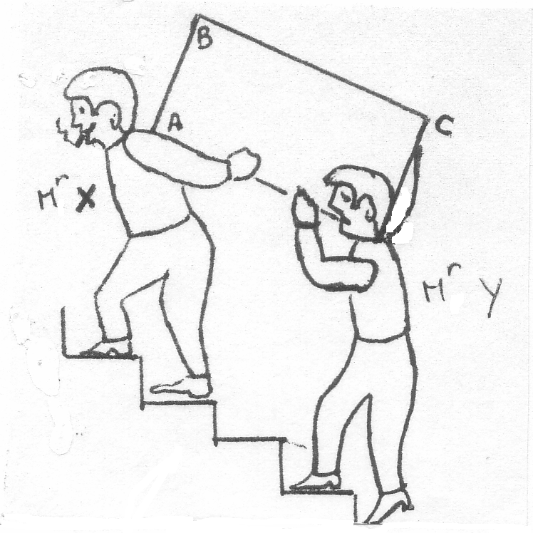

Poids de la malle : 500 N (malle supposée homogène).
AD = BC = 1,00 m AB = CD = 0,60 m
Inclinaison : 30° par rapport à l'horizontale
La droite d'action de la force exercée par Monsieur X est selon AB.

Faire un schéma à l’échelle.

Déterminer les forces auxquelles la malle est soumise.

Solide retenu sur plan incliné sans frottements

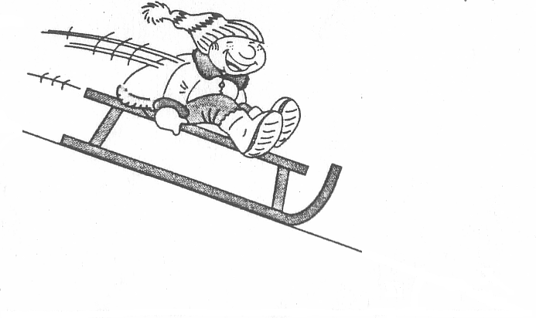
Exercice préliminaire.
α
O

Un enfant sur une luge descend une pente enneigée inclinée d’un angle α par rapport au plan horizontal.
Exprimer, en fonction de la masse m, de la valeur g du champ de pesanteur et de l’angle α, les coordonnées, $\overline{P_{x}}$ et $\overline{P_{y}}$ du poids $\vec{P}$ du système {luge + enfant} dans le repère (O,$\vec{i}$, $\vec{j}$).

Etude d’équilibre.
(S)
figure 4
α
A
O
Le solide (S) est maintenu en équilibre sur le plan incliné grâce à un fil inextensible et sans masse, fixé au point A et parallèle au plan incliné (figure 4).

1. A quelles forces est soumis le solide ?

2. Enoncer les conditions d’équilibre.

3. Déterminer sur le schéma la position du point d’application de la réaction $\vec{R}$ du support. Justifier.

4. Exprimer les coordonnées de chaque force dans le repère (O,$\vec{i}$, $\vec{j}$).
En déduire les expressions littérales de la réaction R du plan et de la tension T du fil.

4. Comment mettre en mouvement un solide.

4.1. Appliquer des forces dont la somme vectorielle n’est pas nulle.

4.2. Appliquer des forces dont la somme vectorielle est nulle, mais :
O
d
+
d₁
d₂

a. Les forces ne sont pas directement opposées.
Examinons le cas de 2 forces parallèles, de même valeur, mais de sens contraires. : il s’agit d’un couple de forces.
F₁ = F₂ = F.
 ${\vec{F}}_{1}+{\vec{F}}_{2}=\vec{0}$. Aucun effet de translation. Si le centre d’inertie G est initialement immobile il le reste, sinon il est animé d’un mouvement rectiligne uniforme (loi de Newton).
 Effet de rotation autour de l’axe Δ, perpendiculaire au plan de figure, caractérisé par le moment du couple.
$M_{C}=M_{\vec{F}1/Δ}+M_{\vec{F}2/Δ}$
M_{C} = F₁.d₁ + F₂.d₂ ou M_{C} = F.(d₁+d₂).

M_{C} = F.d Préciser les unités.

b. Les forces ne sont ni parallèles, ni concourantes.

